WORLD PIANO TEACHERS ASSOCIATION WPTA ARGENTINA
INTERNATIONAL PIANO COMPETITION IPC
FUNDACION VALTA THORSEN FVT
REGLAS
CATEGORIA INTERPRETACION
Sobre la competencia

1. El Concurso Internacional de Piano WPTA Argentina IPC FVT, es organizado por la asociación nacional argentina de WPTA y la FUNDACIÓN VALTA THORSEN.
World Piano Teachers Association (WPTA) es miembro de la Fundación Alink-Argerich

2. El WPTA Argentina IPC FVT está abierto a intérpretes de todas las nacionalidades sin límite de edad. Se anima a los intérpretes jóvenes a postularse, al igual que los intérpretes emergentes y establecidos que buscan mayor promoción y oportunidades.

3. La misión del WPTA Argentina IPC FVT es proporcionar a los intérpretes galardonados, oportunidades de promoción de alto nivel ante una audiencia de músicos, pianistas, profesores y críticos de talla mundial, así como miembros del público general.

4. Los galardonados en Interpretación, serán presentados como solistas en el Salón Dorado del mundialmente prestigioso Teatro Colón de la Ciudad de Buenos Aires, en la Gran Gala de Premiación de la WPTA Argentina IPC FVT.
-El 1er Premio en interpretación recibirá una aplicación gratuita a la Competencia IPC WPC 2019 en Novi Sad, Serbia, sede de WPTA Internacional (www.wpta.info/ipc), donde se realizará la Conferencia Mundial de Pianistas, donde, de resultar ganador, tendrá sus costos de viaje y estadía cubiertos para dar una Gala de Concierto como ganador del Concurso IPC 2019 en la WPC (World Piano Conference) en Novi Sad, Serbia.
- Al 1er Premio en interpretación se le otorgará una Clase Magistral exclusiva con un Pianista de talla mundial, a confirmar sobre las fechas de anuncio del Ganador del Concurso, premio que otorgará y comunicará al ganador la Fundación Valta Thorsen (fundacionvaltathorsen.org).
-El 1er Premio en interpretación además recibirá la presentación programada de un recital de piano solista invitado por WPTA Argentina Rio Negro Patagonian Arts, junto a la Fundación Cultural Patagonia (www.fcp.org.ar), en Gral. Roca, Río Negro, polo de la actividad cultural musical y artística en la Patagonia Argentina, escenario donde participan los artistas de primer nivel de nuestra escena musical argentina, con costos de estadía cubiertos.

Audición

5. Los solicitantes serán audicionados de la siguiente manera:
- Grabación audiovisual de su interpretación: es obligatorio el envío una grabación audiovisual (video) en vivo, un movimiento, u obra integral sin edición alguna, y con una antigüedad del registro no mayor a dos años como límite máximo al momento de presentarse al concurso, acompañado de la referencia del programa del concierto donde fue grabado, con datos del lugar y fecha. A manera de ejemplo, un movimiento de sonata completo, un preludio y fuga completo, un movimiento de concierto completo, u obra completa, etc., sin edición de parte alguna sonora o visual. Puede acompañar al material inicial en vivo, con otro realizado en estudio de grabación, de similares características, un movimiento completo, u obra integral, y con una antigüedad del registro no mayor a dos años como límite máximo al momento de presentarse al concurso. Envíela por correo electrónico desde enlaces online como Youtube, Vimeo, u otro similar (preferibles); Wetransfer, Dropbox, Google Drive, u otro servicio de almacenamiento similar.
Un Jurado Internacional tanto en Argentina como de otros países, constituido por artistas de gran prestigio y trayectoria nacional e internacional, realizarán la evaluación del material enviado para concursar.
Solo en caso de necesidad de ser auditado por un juez designado por WPTA, será poniéndose en contacto con WPTA Argentina IPC FVT para organizar la audición. La audición debe realizarse después de haber pagado la tarifa de solicitud online. Asegúrese de facilitar la grabación de la audición (solo audio), ya que deberá enviar la grabación a su juez por correo electrónico después de la audición (el juez luego enviará la grabación a WPTA Argentina IPC FVT). Tenga en cuenta que la grabación de la audición en vivo es su responsabilidad y no la responsabilidad del juez. Sin embargo, en algunos casos, el juez puede acordar organizar una grabación y enviarla directamente a nosotros. El juez también nos enviará el grado de evaluación y otros detalles de la audición.
Si el juez ya está familiarizado con su interpretación, pueden enviarnos el grado de evaluación sin audicionarlo. En este caso (o en el caso de que usted esté aplicando sin ser evaluado o auditado por un juez local), debe enviarnos una grabación audiovisual de su interpretación (ya sea como un enlace publicado en la web o como un archivo adjunto de correo electrónico). Por favor, consulte los detalles en las Reglas WPTA Argentina IPC FVT.

6. El programa de audición (enviado como grabación audiovisual en vivo, en video, y la grabación) debe consistir en un mínimo de 20 minutos de repertorio bien contrastado cada una. Los enlaces web y las grabaciones audiovisuales deben mostrar claramente al artista intérprete o ejecutante en un espectáculo en vivo y sin editar.

Aplicaciones

7. La fecha límite para la solicitud a la competencia WPTA Argentina IPC FVT: 31 de Agosto de 2018
8. Los resultados de la competencia: se anuncian los galardonados 2 de septiembre de 2018
9. Los siguientes materiales de solicitud deben enviarse a WPTA Argentina IPC FVT por correo electrónico (wpta.argentina@gmail.com):
A) Formulario de aplicación completado (adjunto en el correo)
B) para la audición:
- enlace (s) web / Dropbox / u otro similar para almacenamiento de grandes archivos / de su interpretación (especifique en el formulario de solicitud)
- Grabación audiovisual de su interpretación: es obligatorio el envío una grabación audiovisual (video) en vivo, un movimiento, u obra integral sin edición alguna, y con una antigüedad del registro no mayor a dos años como límite máximo al momento de presentarse al concurso, acompañado de la referencia del programa del concierto donde fue grabado, con datos del lugar y fecha. A manera de ejemplo, un movimiento de sonata completo, un preludio y fuga completo, un movimiento de concierto completo, u obra completa, etc., sin edición de parte alguna sonora o visual. Puede acompañar al material inicial en vivo, con otro realizado en estudio de grabación, de similares características, un movimiento completo, u obra integral, y con una antigüedad del registro no mayor a dos años como límite máximo al momento de presentarse al concurso. Envíela por correo electrónico desde enlaces online como Youtube, Vimeo, u otro similar (preferibles); Wetransfer, Dropbox, Google Drive, u otro servicio de almacenamiento similar.
C) fotografía en color (adecuada para publicaciones, mayor a 1000 pixeles)
D) biografía
E) comprobante de la tarifa de solicitud de pago (€ 50) enviando el recibo de envío electrónico. A fin de procesar el comprobante de la aplicación, visite la siguiente página web:

https://www.paypal.com/cgi-bin/webscr?cmd=_s-xclick&hosted_button_id=68V5GLBAWMYUA

10. Los solicitantes pueden usar el mismo enlace web / grabación o audición en vivo para más de una edición del WPTA Argentina IPC FVT. En tales casos, solo se requieren los materiales bajo A y E.

Requisitos del programa WPTA Argentina IPC FVT

11. Los solicitantes en la categoría de Interpretación estarán en condiciones de realizar un recital de piano con un programa que preferentemente incluirá en el repertorio, las obras presentadas al concurso, en caso de resultar ganador.
12. El programa del Recital de Piano puede ser uno de los siguientes, dependiendo de la organización y disponibilidad en la fecha de la Gala de Concierto y Premiación:
a) breve recital (30 - 40 minutos)
b) recital completo (65 - 75 minutos, para incluir 55 - 65 minutos de música y un intervalo de 10 minutos)
13. La elección del repertorio, el orden de las obras en el programa y el uso de repeticiones se dejan a discreción de los artistas intérpretes o ejecutantes.
14. Los recitales de piano solo, se deben realizar desde la memoria (excepto para composiciones no estándar / modernos).

Premios

15. Los galardonados en Interpretación, serán presentados como solistas en el Salón Dorado del mundialmente prestigioso Teatro Colón de la Ciudad de Buenos Aires, en la Gran Gala de Premiación de la WPTA Argentina IPC FVT.
-El 1er Premio en interpretación recibirá una aplicación gratuita a la Competencia IPC WPC 2019 en Novi Sad, Serbia, sede de WPTA Internacional (www.wpta.info/ipc), donde se realizará la Conferencia Mundial de Pianistas, donde, de resultar ganador, tendrá sus costos de viaje y estadía cubiertos para dar una Gala de Concierto como ganador del Concurso IPC 2019 en la WPC (World Piano Conference) en Novi Sad, Serbia.
- Al 1er Premio en interpretación se le otorgará una Clase Magistral exclusiva con un Pianista de talla mundial, a confirmar sobre las fechas de anuncio del Ganador del Concurso, premio que otorgará y comunicará al ganador la Fundación Valta Thorsen (fundacionvaltathorsen.org).
- El 1er Premio en interpretación además recibirá la presentación programada de un recital de piano solista invitado por WPTA Argentina Rio Negro Patagonian Arts, junto a la Fundación Cultural Patagonia (www.fcp.org.ar), en Gral. Roca, Río Negro, polo de la actividad cultural musical y artística en la Patagonia Argentina, escenario donde participan los artistas de primer nivel de nuestra escena musical argentina, con costos de estadía cubiertos.
Todos los ganadores también recibirán:
- Diploma internacional del WPTA Argentina IPC FVT Laureate- Exención total de la tarifa por asistencia a los conciertos, presentaciones y conferencias de la World Piano Conference WPC.
- Membresía WPTA Argentina y logotipo personalizado (adecuado para publicación y distribución en línea).
16. El jurado puede otorgar tantos títulos de la WPTA Argentina IPC FVT International Piano Competition Laureate como considere apropiados.
17. Se espera que los concursantes Premiados estén disponibles para actuar durante la Gala de Concierto y Premiación del día 14 de Septiembre de 2018. Si no está disponible para las fechas solicitadas, se retirará el premio y así como el título de laureado. En circunstancias especiales, los galardonados pueden solicitar presentarse en una posterior World Piano Conference WPC (Conferencia Mundial de Piano). La aprobación de dichas solicitudes queda a exclusivo criterio del WPTA Argentina IPC FVT y no se puede impugnar.

EL Jurado de la competencia

18. El jurado de la competencia estará compuesto por músicos reconocidos internacionalmente.
19. Las decisiones del jurado son definitivas y no están sujetas a apelación. Al firmar el formulario de solicitud, un competidor acepta las reglas WPTA Argentina IPC FVT y las decisiones del jurado de la competencia.

Otros detalles

20. El WPTA Argentina IPC FVT se reserva el derecho de grabar, grabar en video y transmitir los espectáculos completos de WPC sin pago a los ganadores. Las grabaciones son propiedad permanente de WPTA Argentina IPC FVT y es libre de usarlas como lo desee.
21. Algunos ciudadanos extranjeros pueden necesitar una visa para su entrada en Argentina.

Por favor, no dude en contactarnos si tiene alguna pregunta.

Esperamos su participación en el WPTA ARGENTINA IPC FVT

M° Sergio René Martínez, Presidente de WPTA IPC WPC Argentina
Mª Nélida Sánchez, Directora Artística WPTA IPC WPC Argentina
M° Fabrizio Danei, Director Ejecutivo de WPTA IPC WPC Argentina
Sra. Salua Gavilanes, Presidente Fundación Valta Thorsen FVT

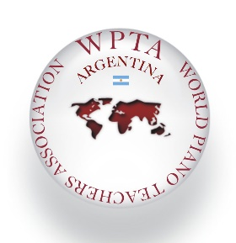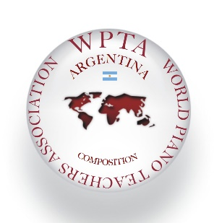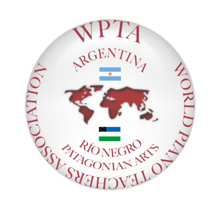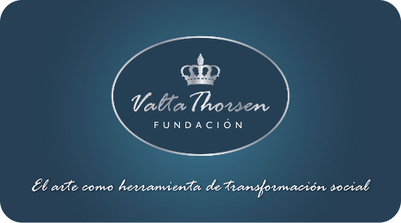

Concurso Internacional de Piano y Composición WPTA Argentina IPC FVT 2018
Salón Dorado del Teatro Colón de la Ciudad de Buenos Aires

Contacto: wpta.argentina@gmail.com
www.wpta.info/argentina

Sitio web del Concurso. Descarga de Bases online: www.wpta.info/argentina/ipc

